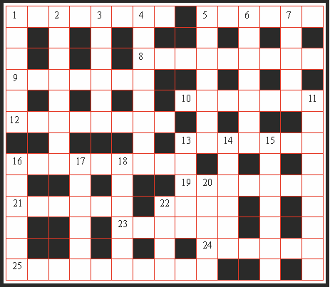

ПО ГОРИЗОНТАЛИ: 1. "Вещевое довольство", выделяемое отцом уходящей из дома дочери (по законам Хаммурапи). 5. Вымысел, лживое сообщение. 8. "Волчья долина". 9. Восточный лицемер. 10. Российский психолог (1907-72). 12. Проявление почтительности, подобострастия (перен.). 13. Бросок питчера в бейсболе. 16. В XVII в. они носили еду в поле крестьянам, сейчас это вполне престижная профессия. 19. Напиток ацтеков. 21. Простофиля, профан (устар.). 22. Город на юге Ирана. 23. Крайнее усердие в чем-либо. 24. Гора в Италии. 25. Кольчужный панцирь.

ПО ВЕРТИКАЛИ: 1. Чаровник, чародей (галлицизм). 2. Вид салата с курицей, овощами и специями. 3. Пошлина, взимаемая с христианских паломников в Османской империи. 4. Бразильский музыкальный лук. 5. Узор, разновидность свастики. 6. Город в Австрии. 7. Крутой мыс (устар.). 11. Концертный альбом выпуска 2006 г. немецкой металл-группы. 13. Стиль "сдвоенный ствол" в бонсай. 14. Теплоход для перевозки контейнеров, леса, проката металлов, автомобилей. 15. Метательное оружие, серпообразное лезвие без рукоятки. 16. Раскаленные докрасна камни, которые опускали в деревянные кадки с солодом при варке пива на Руси XII-XVII вв. 17. Японский меч III - XII вв. 18. Одно из названий священного города в исламе. 20. Исполин и охотник, отличавшийся необыкновенною красотою. 22. Американский пианист середины XX века, джаз.

Кроссворд "Афалина"
Ответы здесь нужно искать на стыке слов. Например: 11. Награда, подарок (стар.-слав.) + Доска, положенная с полатей на печь для сидения на ней. олАФА + ЛИНАвка = АФАЛИНА.
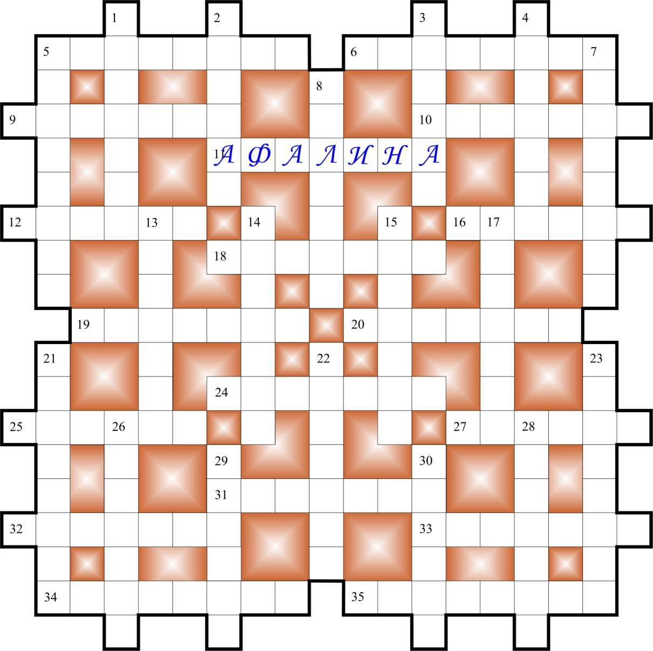

По горизонтали: 5. Бобыль, нетяглый крестьянин без своего хозяйства + Русский поэт, «король поэтов» (1887-1941). 6. Место на голове, где вылезли и не растут волосы + Японская кукла, предназначенная для праздника мальчиков 5 мая. 9. Место соединения воротника и лацканов (устар.) + Якутский морской порт близ устья Лены. 10. Разменная монета Аргентины, Боливии, Кубы, Мексики + Ложь, обман, неправда. 11. Награда, подарок (стар.-слав.) + Доска, положенная с полатей на печь для сидения на ней. 12 Помесь льва и тигрицы + Магнитный экватор (аклиналь). 16. Кинофильм С. Спилберга (1975) + Отверстие в улье для влета и вылета пчел. 18. Итальянский писатель (1807-81, «Записки Лоренцо Бенони») + Деревянный молоток с ровной ударной поверхностью. 19. Недобор установленного числа взяток в карточной игре + Маленький разновес. 20. Марка израильских холодильников, кондиционеров + Испытание пробной ездой, работой, доведение до рабочего состояния. 24. Часть мотка пряжи, текстильных нитей + Спутник планеты Марс. 25. Веслообразная конечность морских животных + Прореженная ткань для вышивания по клеткам. 27. Девятая свеча, с помощью которой зажигают остальные восемь свечей Ханукии + Коренное население Филиппин. 31. Румынский город, в котором находится университет имени Бабеша-Больяй + Мужское имя (греч. победитель). 32. Жрица Артемиды, осквернившая храм + Сияние вокруг головы святого. 33. Кольцевая долина между молодым конусом и соммой (краем) старого вулкана + В греческой мифологии река забвения в подземном царстве. 34. Город в Сирии, жители которого, по представлению остальных мусульман, отличались распущенностью нравов + Мир чистой энергии, описанный Карлосом Кастанедой. 35. Остров в юго-западной части Тихого океана, в составе островов Самоа (Западное Самоа) + Крылатый конь, образ грузинской мифологии.

По вертикали: 1. Двигатель, использующий различные виды энергии + Чрезмерно пунктуальный человек, буквоед. 2. В английской низшей мифологии существо типа домового + Четверостишие, заключающее в себе законченную мысль. 3. В римской мифологии богиня Луны, растительности, покровительница рожениц + Искусство пластических и ритмических движений тела. 4. Российский государственный деятель. В 1884-93 годах директор Департамента полиции, в 1905-06 годах министр внутренних дел + В Древней Греции метка на теле преступника. 5. Мартын, «глава халдейских мудрецов» по Пушкину, сонник + Разновидность костной ткани, составляющая главную массу зубов. 7. Древний перевод библейских книг Ветхого завета на халдейский язык + Река. Впадает в Уфтюгу. 8. Сюжетная основа литературного произведения + Проступок, преступление. 13. Линейный корабль, крупное военное судно + Женское имя (греч. божественная, потомок Зевса). 14. Световое пятно или отблеск света + Грузинский поэт XII в., автор поэмы «Витязь в тигровой шкуре». 15. Итальянский башмачник XV в., клеймивший высокопоставленных лиц. + Древнегреческий город, общегреческий религиозный центр с храмом и оракулом Аполлона. 17. Учитель гимнастики в палестре, частной гимнастической школе в Древней Греции + Двупалый ленивец, млекопитающее отряда неполнозубых. 21. Латиноамериканский (креольский) танец + Двустворчатый моллюск. 22. Выкаченная гуськом полочка, карнизик (устар.) + Русский патриарх, инициатор раскола церкви (1605-81). 23. Грузинский (аджарский) народный духовой музыкальный инструмент, разновидность волынки + Раздел медицины, занимающийся лечением внутренних болезней консервативными методами. 26. Фарфоровые чашечки для кофе + Единица акустической мощности звука. 28. В аккадской мифологии брат солнечного бога Шамаша + Круговая порука у сицилийской мафии. 29. Вязкая зажигательная и огнемётная смесь, трудно поддающаяся тушению + Химический радиоактивный элемент, галоген. 30. Театральный осветительный прибор + Писатель, соавтор Петрова (1897-1937)

Кроссворд "Лентяй"
В этом кроссворде вам не придется ничего отгадывать - все слова даны (в алфавитном порядке). Осталось только найти для каждого слова его место в сетке. Надеемся, что наши рисунки вам помогут.
Удачи!
Адар. Аттентат. Аурипигмент. Багги. Баки. Бленда. Вакиль. Вал. Виг. Гад. Гера. Гогланд. Горение. Группировка. Гус. Драник. Дрофа. Друг. Душегуб. Елки. Заряд. Инрог. Иос. Ка. Кар. Кокошник. Лангрэ. Ля. Монокль. Нан. Низ. Низон. Обед. Овы. Опс. Остап. Парапет. Петушок. Порт. Ренк. Рис. Рушник. Свинтус. Сквер. Срыв. Тав. Такин. Тат. Узел. Укко. Унги. Ути. Утрилло. Уфа. Эфиопка.

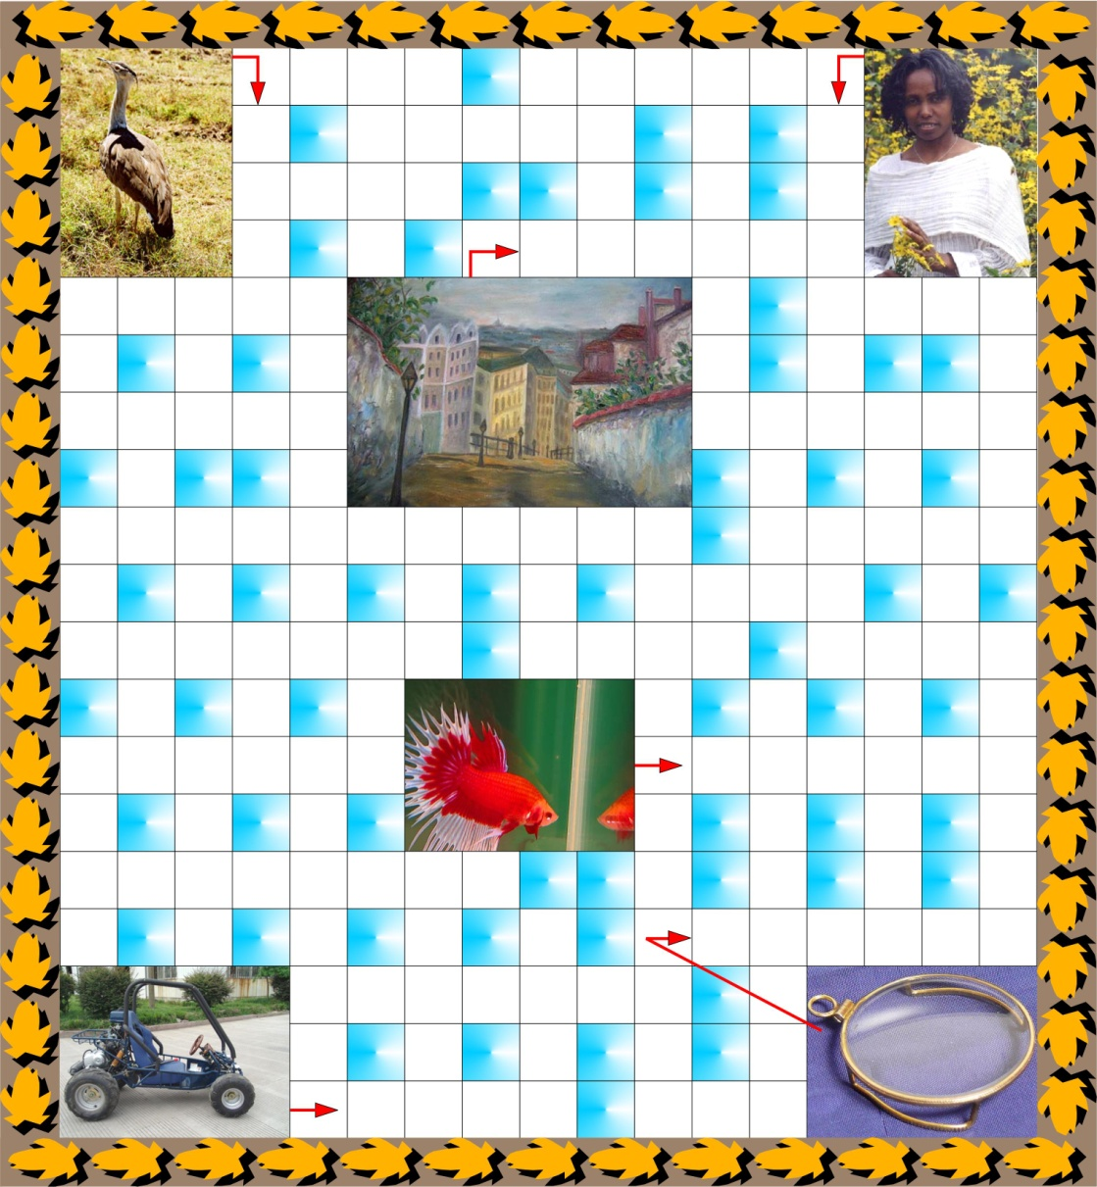

Ответы на кроссворд от 13.03.2016-03-18
По горизонтали: 1.ТАРАСКА 8.ВОРАБКА 15.ИРАВУНК 16.АДЕЛАР 17.ПИКАБИА 18.КОМАРНЯ 19.САА 20. ЕСТЛАНН 22.АДМ 23.ИМГАД 25.КОТ 26. ИОНАН 28.НЕАЛ 29.КАТАЛ 31.КОМО 32. ОНТАВА 34. ОКОРОКОВ 36. БЕТАНИДИН 38.КОЛОДЬКО 41. ОЗЕПКА 45. ОНЕГ 46. ИОНАС 48. ДРАК 49.РОСАС 51.НИС 52.КОИРИ 53.ЯРО 54.ЯКИСОБА 57.САН 58.КАМИНИТ60.ПУСТОТА 62.ОТИКОТИ 63.ИСТАХАР 64.ВОРАКИН 65.ЯТОБАСИ
По вертикали: 1.ТИПСИНО 2.АРИАМЕН 3.РАКАГАТ 4.АВА 5.СУБЕД 6.КНИС 7.АКАТКА 8.ВАКАТАКИ 9.ОДОН 10.РЕМНИ 11.АЛА12.БАРАНОК13.КАНДАМО 14.АРЯМНОВ 21.ЛОТОНОНИС 24.АЛАБОГА 27.ОКОНЕДО 29.КАТЬИ 30.ЛОДОС 33.ВЕД 35.РИЗ37.АКОНИТИН38.КОРЯКОВ 39.ОНОРАТО 40.ЛЕСОМИР 42.ПРИСОХА 43.КАРАТАС 44.АКИНАРИ 47.АСОПИЯ 50.СЯНОК 52.КАСТО 55.КИТИ 56.БУСТ 59.ИКА 61.ТАБ
Поправки:
Дефиниция "58. “Опой” по-научному." должна выглядеть так: "58. Редкий минерал, оксисульфат магния."
Дефиниция 38. Заслуженный артист УССР (1937), должна выглядеть так: "38. Заслуженный артист УССР (1977)."
Ссылки на слова вызвавшие затруднения:
20. Один из регионов Норвегии (вариант написания). ЕСТЛАНН
https://books.google.com.ua/books?id=Q7MDAAAAMAAJ&q=%22%D0%95%D1%81%D1%82%D0%BB%D0%B0%D0%BD%D0%BD%22&dq=%22%D0%95%D1%81%D1%82%D0%BB%D0%B0%D0%BD%D0%BD%22&hl=uk&sa=X&redir_esc=y
64. Вариант написания фамилии автора стихотворения “Долина” (1792). ВОРАКИН
http://az.lib.ru/w/warakin_i_i/text_0010.shtml
24. Киргизское название рыбы сем-ва карповых, обитающей в Иссык-куле. ЕЛАБОГА
https://books.google.com.ua/books?id=yVnlAAAAMAAJ&q=%22%D0%B0%D0%BB%D0%B0%D0%B1%D0%BE%D0%B3%D0%B0%22+%2B+%D0%98%D1%81%D1%81%D1%8B%D0%BA-%D0%9A%D1%83%D0%BB%D1%8C&dq=%22%D0%B0%D0%BB%D0%B0%D0%B1%D0%BE%D0%B3%D0%B0%22+%2B+%D0%98%D1%81%D1%81%D1%8B%D0%BA-%D0%9A%D1%83%D0%BB%D1%8C&hl=uk&sa=X&redir_esc=y
10. Летняя обувь в архангельских говорах. РЕМНИ
Словарь русских народных говоров. Вып. 35 стр 57

